ГБПОУ «Донецкий горный технологический техникум»

Книжная выставка
«Литературный каламбур»,
посвященная всемирному дню писателя

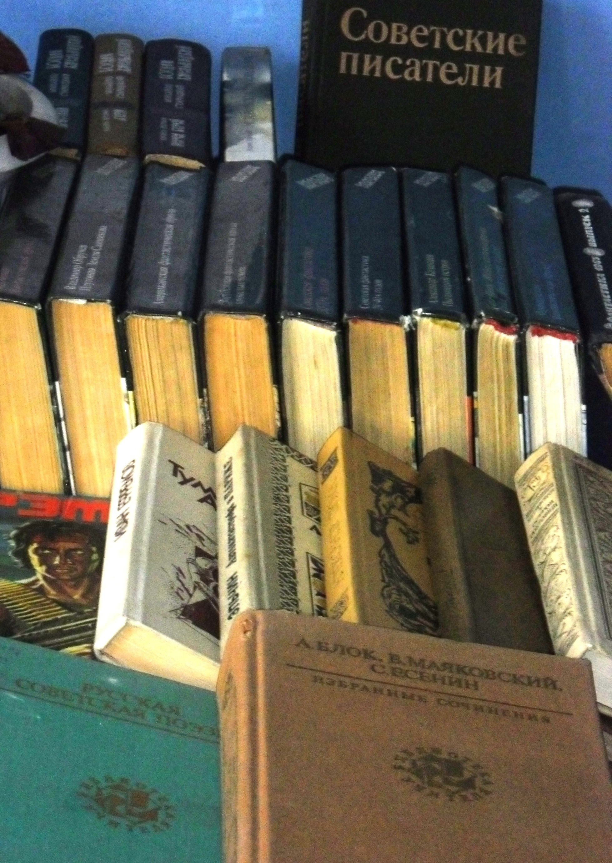

Цель выставки: популяризация литературы, культурно-историческое воспитание студентов лицея, формирование читательского вкуса

Разработчик: библиотекарь Бондаренко С.Б.

Опись литературы:
Исторические:
- М.Старицкий. Богдан Хмельницкий. Трилогия.
Книга первая. Перед бурей.
Книга вторая. Буря.
Книга третья. У пристани.
- Алоис Ирасек. Исторические произведения. Пер. с чешск.
- Б.Сушинский. Цикл «Рыцари кардинала»:
Путь воина
Костры Фламандии
Французский поход
На острие меча
Библиотека фантастики:
- В.Обручев. Плутония. Земля Санникова.
- А Казанцев. Пылающий остров.
- Советская фантастика 20-40-х годов.
- Советская фантастика 50-70-х годов.
- Зарубежная фантастическая проза.
- Американская фантастическая проза.
- Французская фантастическая проза.
- Японская фантастическая проза.
- К. Чапек. Война с саламандрами. Я.Вайсс. Дом в тысячу этажей.
- Р.Стивенсон. Остров сокровищ. Черная стрела. И др.

Романы, повести, детективы:
  - А. Дюма. Нельская башня.
  - Г.Троепольский. Белый Бим Черное ухо.
  - И. Ефремов. Туманность Андромеды.
  - Эльчин. Автокатастрофа в Париже.
  - Ю.Скоп. Роман со стрельбой.
  - Д.Моррела. РЭМБО. И др.

Лирика:
    - Е.Евтушенко. Граждане, послушайте меня…
    - Русская советская поэзия
    - Русская поэзия середины ХIХ века

Кунина. Советские писатели.

